疑问点总结
此宏定义是基于打印头的什么特性定义的？？？在《PT486F-B.pdf》这份热敏机芯的规格书上没找到相关的信息

===> 此特性是基于电源供电特性来决定的，如下图所示，由于一个加热点加热时需要40mA左右的电流，所以如果一次加热384点，那么瞬间电流就可能高达15.36A，这么大的电流对电源器件的要求就特别的高，所以采取一次只加热64个点的方式，这样可以降低电流，对电源器件的要求也就降下来了。

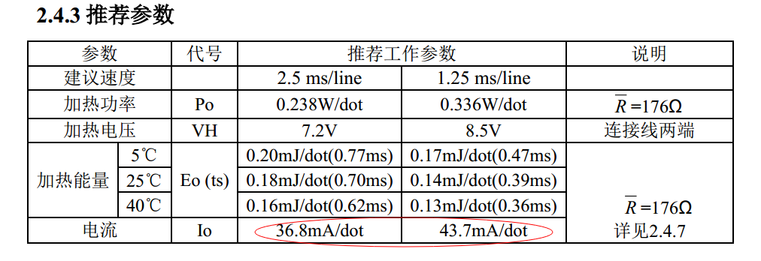

- 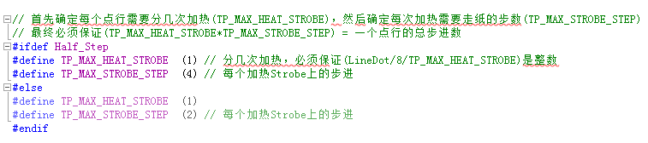
对这一段的宏定义也是理解不透，实际上就是没搞清楚待打印点行需要的加热时间、步进次数之间的关系。
先来讲一下我目前对打印头控制的理解：
假如现在我需要在纸上的某一行只是左对齐打印一个8*16大小的ASCII字符A，现在已经获取了’A’的字模数据如下：
C[0]C[1]C[2]C[3]C[4]C[5]C[6]C[7]
LINE[0]: 0 0 0 0 0 0 0 0 //0x00
LINE[1]: 0 0 0 0 0 0 0 0 //0x00
LINE[2]: 0 0 0 0 0 0 0 0 //0x00
LINE[3]: 0 0 0 0 0 0 0 0 //0x00
LINE[4]: 0 0 0 ❶❶ 0 0 0 //0x18
LINE[5]: 0 0 0 ❶ 0 0 0 0 //0x08
LINE[6]: 0 0 ❶ 0 ❶ 0 0 0 //0x14
LINE[7]: 0 0 ❶ 0 ❶ 0 0 0 //0x14
LINE[8]: 0 0 ❶ 0 ❶ 0 0 0 //0x14
LINE[9]: 0 0 ❶ ❶ ❶ 0 0 0 //0x1C
LINE[10]: 0 ❶ 0 0 0 ❶ 0 0 //0x22
LINE[11]: ❶❶ ❶ 0 ❶❶❶ 0 //0x77
LINE[12]: 0 0 0 0 0 0 0 0 //0x00
LINE[13]: 0 0 0 0 0 0 0 0 //0x00
LINE[14]: 0 0 0 0 0 0 0 0 //0x00
LINE[15]: 0 0 0 0 0 0 0 0 //0x00

按我的理解打印过程应该如下：
依次送入每一行的字模数据到如下图所示的每一个加热控制单元LATCH REGISTER，然后开启所有的加热STROBE（STROBE1-STOBE6）,那么基于与门的特性，只有需要打印的点才会开启加热单元。

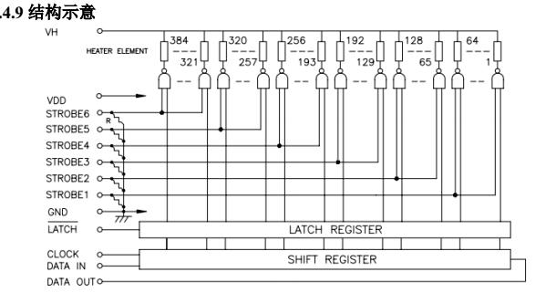

那么依据上面的理解，分析一下上面打印字母A的伪代码应该是如下：
for（i = 0; i < 16;i++）
{
LINE[i]字模数据送入SHIFT REGISTER；
LATCH数据到LATCH REGISTER；
开启STROBE；
DELAY（）； //这段时间完成对当前点行的加热
步进走纸一点行；//看《PT486F-B.pdf》上步进精度是0.065，只有半个加热点的距离，岂不是需要步进两次才能走纸一行？？
}

以上是我对打印头打印过程的一点自己的理解！

但是在阅读源码的过程中发现，假如一行需要打印的点数超过了TP_MAX_HEAT_DOT宏定义的话，需要分多次完成加热，这一点我暂时可以理解为打印头的特性，不能一次加热的点数太多，但是每次加热完成还需要步进，这一点就相当不明白！！！按我的理解，把当前行后面需要加热的数据送入LATCH REGISTER，然后重新加热即可，不需要步进才对。

针对上述的疑问，能帮我梳理一下每一个待打印点行需要的加热时间、步进次数之间的关系么？？？

===》 首先打印头的规格书上给出了这么一个参数：

进纸精度是打印头的步进电机每一个步进角度与传动比之间确定的一个步近距离，而且这个是全步驱动模式下的步进距离。所以每步进一次走纸0.0625mm，如果采取半步驱动模式，那么每步进一次实际上只走纸0.03125mm,这个步进的精度是相当高的。

那么再看看热敏打印头上的一个加热点的大小是：
也就是说一个加热点有0.13mm那么高，所以每个点行需要步进4次才会进入下一个点行。

那么现在问题来了，一个点行有384点，每次加热64点，最多可能需要加热6次，最少可能根本不需要加热，而一个点行需要步进4次，那么怎么同步加热和步进呢？？

理论上当然可以等每一行的每一个点都加热好了再去步进，但是由于打印过程中可能出现某一行需要加热的点很多，接着一行加热的点又很少，那么步进的速度就会出现时快时慢的现象，可能会导致步进电机抖动很大，从而噪音也很大，甚至不能忍受。那么基于这一点的考虑，所以我们需要采取措施保证步进电机始终保持在一个合理的速度范围内去调节，从而既能自适应每一行加热时间的变化，又能保证步进电机的速度不会发生剧烈的变化。

基于这个思路再去阅读这份源码，那么就可以很好的理解TPISRProc（）函数了。

